家庭肌肉操，提高平衡力
2017-02-27 珠海市中西医结合医院
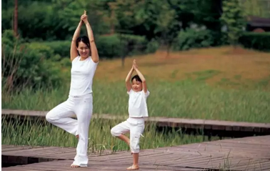

家庭肌肉操 提高平衡力
2016年12月《健康参考》P58-59

中老年人总认为锻炼肌肉是年轻人才需要做的事情，与自己没有多大关系。其实，良好的肌肉力量可增加关节的稳定性，提高平衡能力，减少跌倒和运动损伤的风险。到底，中老年人要怎样才能有效锻炼到肌肉呢？为此，记者采访到广州中医药大学第一附属医院推拿科副主任医师贾超。

Part1：手臂练习
动作要领：肘关节向后，收紧手臂，手臂撑在沙发上，身体向下蹲。或用纯净水瓶子灌满水。一手一个瓶子，向上举起，主要是训练手臂二头肌。双手手臂要弯曲向上抬起与肩平行。手臂必须弯曲，如果伸直手臂容易损伤肘关节。
功 效：有助锻炼三角肌、肩部和手臂三头肌。
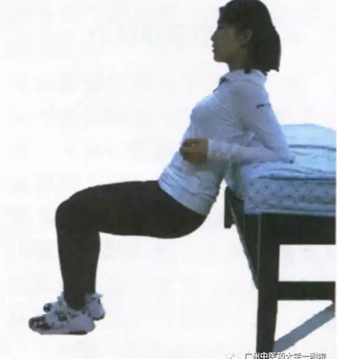

Part2：胸部练习
膝卧撑
动作要领：双腿跪在床上，身体保持一条直线，不能塌腰，也不能撅臀，手臂和地面垂直，指尖向前，手臂向下，尽量保证大臂和地面水平以后再起来。要求做8~15次。
功 效：有助锻炼胸大肌、肱二头肌、三角肌。
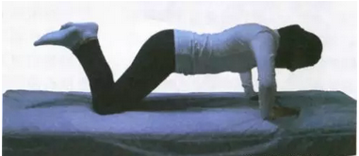
胸部抻位
动作要领：掌心向上，双手手臂打开，同时向后，挺胸抬头。刚开始可以做几下振动抻拉，然后要做静力抻位，静力抻拉最少半分钟至一分钟，连续做8~10次即可。
功 效：有助锻炼肩周肌肉，减少驼背。
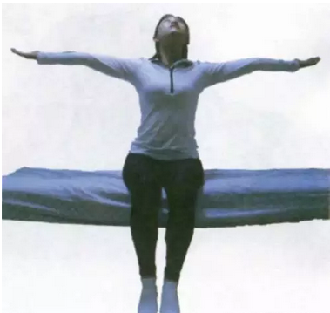
Part3：大腿练习
大腿前侧肌肉练习
动作要领：坐在椅子上，抬头挺胸，双腿伸直慢慢抬起，停留15秒钟，然后将腿放下放松休息。做8~10次。
功 效：有助锻炼股四头肌、腓肠肌，并能刺激足阳明胃经，调理脾胃功能。
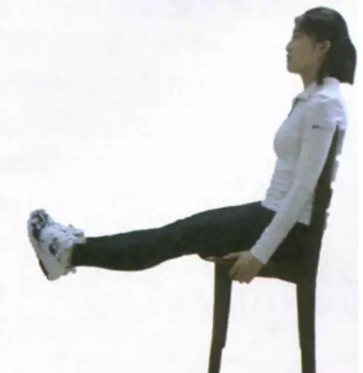
大腿后侧肌肉练习

动作要领：坐在椅子上，抬头挺胸，双腿不着地，做一些蹬车练习，每隔15~20秒钟，放松休息一下。做8~10次。
功 效：有助锻炼腹直肌，增强膝关节灵活性，并能调节胃肠道功能。
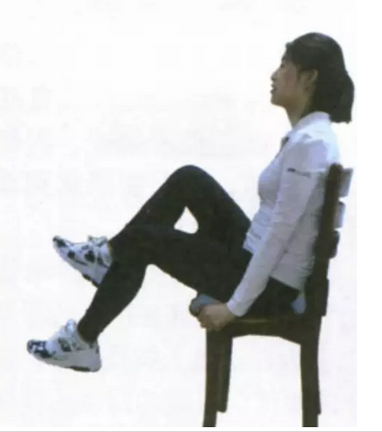
Part4：腹部练习
腹外斜肌练习
动作要领：侧卧在床上或三人沙发上，手臂向侧伸展，身体在一条直线上伸直，脚尖绷起，脊柱自然放松。一只手放在头下面起到支撑作用，另一只手放在身体侧面，腹部收紧，大腿向侧抬起、落下，做匀速运动。每组10次，做四组，两组慢的，两组快的。
功 效：有助锻炼腹外斜肌，并能疏肝健脾。
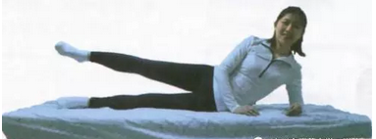

腹外斜肌抻拉运动
动作要领：双臂打开，侧倒，眼睛向斜侧方看，做静力抻拉。或者坐在床上，双腿交叉盘起，扭转上身，抻拉腹外斜肌的同时还可以抻拉臀大肌。
功 效：有助锻炼腹外斜肌。
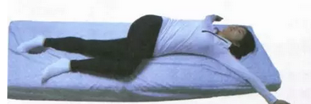
脊柱扭转练习
动作要领：取坐姿，将左脚放在右膝外侧。转身将左手放于右臀后垫子上，右手肘抵左膝外侧，右小臀贴于左大腿外侧。呼气时继续向左后方扭转身体，整个过程要保持后背平直，深长而舒适地呼吸5次，每次呼气时，可增加身体扭转的幅度。慢慢还原每边各做2次。
功 效：有助锻炼腹外斜肌，并能疏肝健脾。
